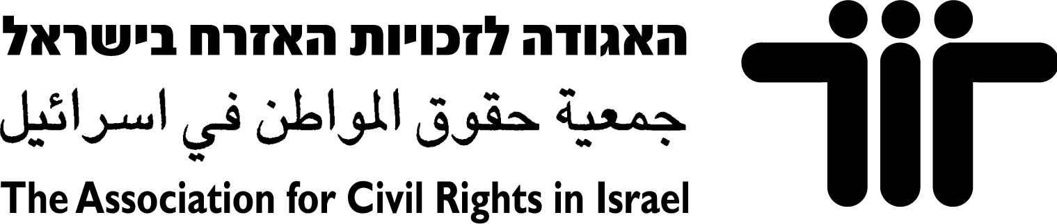

עצות להנחיית דיונים שנויים במחלוקת בכיתה

- מסגרת לתרבות דיון- לייצר מסגרת של כללים לפני דיון שנוי במחלוקת. מעין "חוזה כיתתי"- שמשקף ערכים דמוקרטיים (כבוד, שוויון, ביטוי). בכל עת לעצור ולשקף כאשר חורגים מהכללים ולחזק אמירות אשר עומדות בכללים אלו.
- אמפתיה- להתחבר לנקודת המבט של התלמיד, גם אם זו לא נקודת המבט שלכם/ן.
- שיקוף- לומר בקול רם ו"להציב מראה" לאמירות שמשרתות את המהלך החינוכי- גם לאמירות שהן קשות, פשטניות וכביכול נגד המסר, וגם לאמירות מורכבות ומכילות המקדמות את הקבוצה.
- מסגור מחדש- שיקוף של דברים הנאמרים על ידי תלמידים, באופן שמארגן אמירות כאלו בהתאם למסרים המורכבים אשר אתם/ן מבקשים/ות להטמיע.
- דוגמא אישית ((Modeling- להתנהג באותו האופן שבו אתם/ן מנסים/ות לחנך את התלמידים/ות- לנהוג בשוויון, בכבוד ולאפשר ביטוי. גם מחוץ לשיעור ולדיון- התלמידים רואים הכול..
- שאלות פתוחות- ניסוח שאלות באופן שמצריך חשיבה מורכבת ולא מוביל לתשובה פשטנית של כן/לא. ("מה דעתכן..?" ולא "האם אתן חושבות ש...?")
- רלוונטיות- שילוב דוגמאות הקשורות לעולם התלמידים במהלך דיון כזה, על מנת לשמור על קשב, למשוך אל תוך הדיון קולות נוספים, ולאפשר הטמעה של מסרים.
- שיתוף תלמידים נוספים בדיון - לתלמידים קולניים ונחרצים יש נטייה למשוך את הדיון לכיוון ווכחני בין שניים , ונוצרת אשליה כאילו יש דיון כיתתי. לעיתים דווקא לתלמידים שקטים יותר יש פוטנציאל לומר אמירות מורכבות.
- "הצבעה על המוחלש"- לא להדגיש נוכחות של תלמיד השייך למיעוט, באופן שעלול לפגוע בו. עלול לגרום דווקא לאפקט הפוך ולא לשרת את המהלך החינוכי. (אלא אם ברור לכם/ן שהוא תלמיד/ה "חזק/ה" שמסוגל להיות באור הזרקורים ולעמוד על דעתו/ה).

